Oligarki Melemahkan Pemberantasan Korupsi di Indonesia

Upaya Indonesia untuk memerangi korupsi pemerintah dikorupsi dari dalam parlemen, yang didukung oleh bisnis besar.

Oleh: Charles Simabura dan Haykal – Universitas Andalas

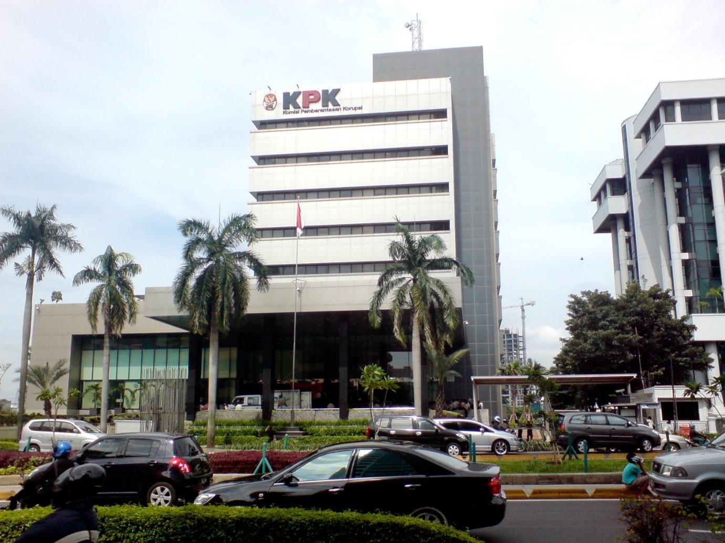
Caption: Lembaga pemberantasan korupsi dilemahkan dari banyak sisi. “Mighty KPK” by Charles Wiriawan / CC BY-NC-ND 2.0 DEED

Pada awal tahun 2000-an, para pemilih Indonesia mengatakan cukup sudah dengan korupsi di dunia politik. Orde Reformasi (1999) dirancang untuk memerangi korupsi. Kemudian, pada tahun 2004, rakyat Indonesia memilih Presiden Yudhoyono sebagian besar karena janji-janjinya untuk memerangi korupsi.

Rakyat menuntut reformasi. Berbagai perangkat diletakkan untuk menyerang endemik korupsi dalam kehidupan publik yang menghambat pembangunan.

Namun sistem ini gagal. Parlemen Indonesia sendiri, yang didukung oleh kepentingan bisnis besar, telah berhasil melemahkan sistem yang dibentuk untuk memerangi korupsi.

Tentakel-tentakel oligarki telah melingkupi lembaga eksekutif pemerintahan, di mana beberapa anggota kabinet memiliki kepentingan bisnis yang cukup besar. Bahkan, 55 persen anggota parlemen Indonesia memiliki kepemilikan bisnis yang signifikan.

Perkawinan antara penguasa dan pengusaha semakin kuat dalam politik Indonesia.

Orde Reformasi menghasilkan pembentukan lembaga-lembaga yang diharapkan dapat membebaskan Indonesia dari korupsi. Komisi Pemberantasan Korupsi (KPK) memiliki wewenang untuk menyelidiki korupsi. Mahkamah Konstitusi bertindak sebagai penjaga konstitusi. Komisi Yudisial dimaksudkan untuk memastikan perilaku yang tepat dari para hakim. Dan Ombudsman berfungsi sebagai 'polisi' bagi para pejabat negara.

Namun lembaga-lembaga ini gagal memenuhi harapan. Semangat untuk memerangi korupsi yang ada 20 tahun yang lalu telah memudar. Bahkan telah terjadi serangan balas dendam oleh para koruptor yang didukung oleh para oligarki. Sebuah survei tahun 2020 oleh Transparency International Indonesia menunjukkan bahwa Indeks Persepsi Korupsi Indonesia turun dari 40 menjadi 37.

Selain itu, lembaga perwakilan rakyat dianggap sebagai lembaga paling korup di Indonesia. Angka-angka menunjukkan alasannya. Antara tahun 2004 dan 2020, 274 anggota DPR dan DPRD ditangkap. Banyak anggota parlemen yang menganggap pemberantasan korupsi sebagai ancaman.

Upaya untuk membatalkan kerangka kerja anti-korupsi di Indonesia dimulai dengan upaya peninjauan kembali UU KPK ke Mahkamah Konstitusi, di mana, menurut data, lebih dari 20 permohonan peninjauan kembali telah diajukan. Pada akhir masa jabatan pertama Presiden Jokowi, DPR berhasil mendorong revisi undang-undang tersebut. Akibatnya, KPK dilemahkan dan tercatat sebagai lembaga yang tidak lagi dipercaya oleh publik.

KPK menjadi macan ompong. Pelemahan lembaga antikorupsi ini dimulai dari pimpinannya. Ada juga pertanyaan tentang rekrutmen komisioner yang komitmennya terhadap pemberantasan korupsi bermasalah. Komisioner lainnya telah berulang kali melanggar kode etik, bahkan ada yang memilih mengundurkan diri agar tidak dipecat. Undang-undang yang diduga korup berhasil disahkan karena tidak mendapat pengawasan dari KPK.

Ada pola penyusunan undang-undang yang dilakukan secara rahasia dan tergesa-gesa sehingga tidak melayani kepentingan publik. UU KPK, UU Pertambangan, Omnibus Law, dan UU MK adalah contohnya. Hasilnya adalah demonstrasi. Setiap tinjauan yudisial biasanya ditolak oleh orang-orang yang sama yang mengesahkan undang-undang tersebut.

Upaya DPR untuk menguasai lembaga antikorupsi semakin terlihat jelas, terutama dalam proses perekrutan anggota lembaga-lembaga tersebut. Anggota parlemen mengganti seorang hakim konstitusi karena dianggap bertentangan dengan agenda parlemen setelah ia membantu membatalkan pengesahan Omnibus Law.

Cara untuk menghentikan erosi upaya anti-korupsi di Indonesia harus datang dari atas. Namun, Presiden Joko Widodo tampaknya tidak mengambil langkah yang serius. Masyarakat akan mengingat warisannya sebagai pengabaian Orde Reformasi, kecuali jika ia mengambil langkah radikal sebelum meninggalkan jabatannya pada tahun 2024.

Charles Simabura dan Haykal adalah peneliti di Pusat Studi Konstitusi (PUSaKO) dan dosen di Fakultas Hukum Universitas Andalas Indonesia.

Artikel ini pertama kali dipublikasikan tanggal 1 Desember 2022 di bawah lisensi Creative Commons oleh 360info™.

